PRÉSENTATION

Titre | Comment une télécommande communique-t-elle avec un téléviseur ?
Type d'activité | Activité expérimentale en demi-classe
Objectifs de l’activité | Illustrer la nature électromagnétique des ondes émises par une télécommande.  Enregistrer le signal émis par une télécommande et comprendre comment la télécommande communique avec le téléviseur.
Références par rapport au programme | Cette activité illustre le thème : HABITAT  et le sous thème : La communication au service de l’habitat  en classe de 1ère STL et 1ère STIDD
 | Notions et contenus  Ondes électromagnétiques.  Spectre des ondes utilisées en communication.  Champ électrique, champ magnétique | Compétences attendues  - Classer les ondes électromagnétiques selon leur fréquence et leur longueur d’onde dans le vide.  - Positionner le spectre des ondes utilisées pour les communications dans l’habitat.  - Définir et mesurer les grandeurs physiques associées à une onde : période, fréquence, longueur d’onde, célérité.  - Énoncer qu'une onde électromagnétique se propage dans le vide.  - Décrire la structure d’une onde électromagnétique : champ magnétique, champ électrique.  - Relier qualitativement le champ électrique d'une onde EM en un point à la puissance et à la distance de la source.
Conditions de mise en œuvre | Prérequis :  - savoir mesurer une fréquence à l’aide d’un graphique représentant l’évolution temporelle d’une grandeur ;  - connaître la définition et l’unité de la fréquence.  Durée : 1 h  Contraintes matérielles : salle de TP, travail en demi-classe.
Remarques | Cette activité s’insère dans la progression suivante :  - Activité 1 : La lumière et les ondes électromagnétique, aspects historiques  - Activité 2 : Les ondes utilisées pour les télécommunications sont-elles des ondes sonores ?  - Activité 3 : Comment une télécommande communique-t-elle avec un téléviseur ?  - Activité 4 : Comment produire des ondes radio ? Comment les recevoir ?
Auteur | Tristan RONDEPIERRE |  | Académie de LYON

Comment une télécommande communique-t-elle avec un téléviseur ?

Matériel nécessaire aux manipulations du professeur.
- Ordinateur avec WebCam
- Vidéoprojecteur
- Télécommande (de télévision ou autre)

Matériel nécessaire aux manipulations des élèves.
- Dispositif de réception des infrarouges :
- capteur de rayonnement infrarouge avec fibre optique (maquette PIERRON par exemple)
ou :
- 1 photodiode I.R. (BP 104)
- alimentation 5 V
- résistance 10 kW
- fils
- télécommande
- 2 fils
- carte d’acquisition (carte Eurosmart par exemple)
- ordinateur avec logiciel de traitement adapté à la carte d’acquisition

Objectifs de l’activité :
Établir que les ondes mises en jeu dans une télécommande sont des OEM appartenant au domaine des infrarouges.
Enregistrer le signal émis par une télécommande.
Comparer les signaux produits par deux touches différentes et en déduire une description qualitative du codage utilisé.

- Quel type d’ondes émet la télécommande d’un téléviseur ?
Il existe deux catégories de télécommandes : celles qui communiquent par ultrasons et celles qui communiquent par infrarouges. Les infrarouges appartiennent aux ondes électromagnétiques, tandis que les ultrasons appartiennent aux ondes sonores.
Expérience (réalisée par l’enseignant) :
L’enseignant filme une télécommande avec une WebCam et projette dans la salle de classe l’image qu’il obtient. Il appuie sur quelques touches pour montrer l’effet produit sur l’image de la télécommande.
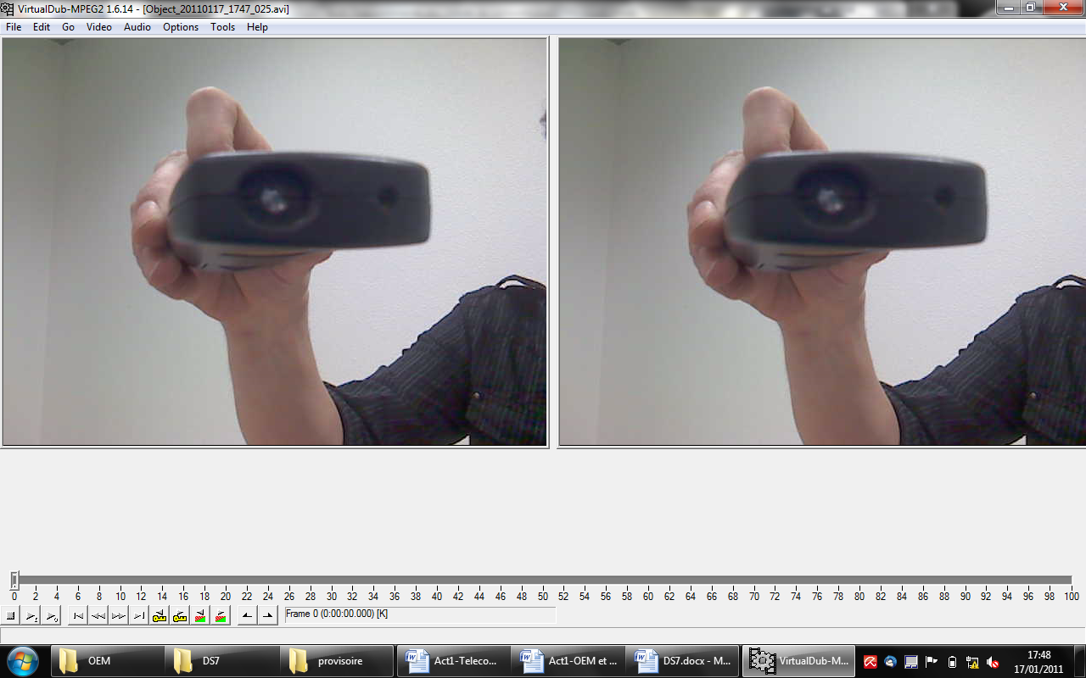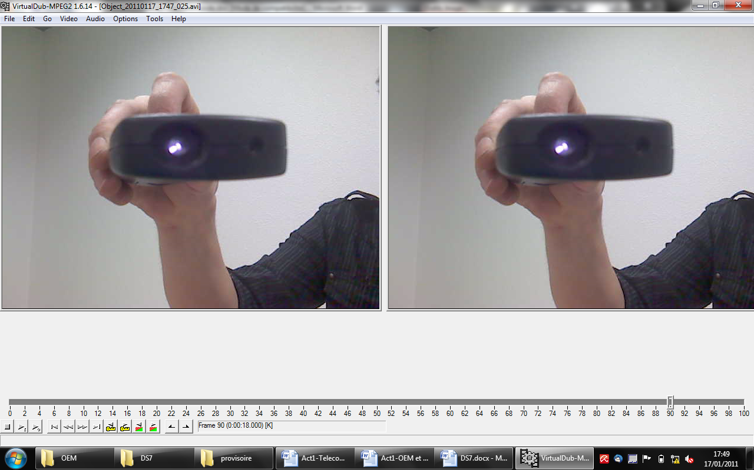

Résultats expérimentaux :
Les élèves voient la diode s’allumer sur l’écran mais pas en vision directe
Exemples de questions :
- Qu’observe-t-on, à l’écran, lorsque l’enseignant appuie sur une touche ?
- Fait-on la même observation lorsqu’on regarde la télécommande à l’œil nu ?
- Cette expérience permet de déterminer à laquelle des trois catégories citées en préambule appartient la télécommande utilisée.
Écrire un raisonnement qui permette de répondre à cette question.
Questions intermédiaires à insérer si les élèves n’arrivent pas à répondre :
- À quel type d’onde est sensible le capteur présent dans une WebCam ? Quelle observation (quotidienne) le prouve ?
- Pourquoi, à votre avis, ce capteur permet-il de montrer quelque chose que notre œil ne peut pas voir ?
- Conclure sur la nature des ondes émises par la télécommande.

Réponse aux questions :
- À l’écran, on voit une lumière blanche lorsque l’on appuie sur une touche.
- À l’œil nu, on ne voit pas cette lumière.
- Le capteur d’une WebCam est sensible aux rayonnements lumineux. Le fait qu’il soit également sensible aux ondes produites par la télécommande indique :
- que ces ondes sont de même nature que la lumière visible, donc électromagnétiques ;
- que les fréquences de ces ondes sont assez proches de celles du domaine visible.
Il s’agit donc d’une télécommande à infrarouges.

- Observation et analyse du signal émis par une télécommande
Dispositif : Pour réaliser l’acquisition du signal émis par une télécommande on pourra utiliser un kit « réception d’infrarouges » ou bien le circuit suivant :

La sortie du circuit (ou du kit) est reliée à l’entrée d’une carte d’acquisition. Le logiciel qui pilote la carte est programmé pour :
- faire une acquisition de 10000 points pendant 1 s
- déclencher l’enregistrement pour une tension montante égale à 1V.

Acquisition d’un signal : Placer la télécommande très près de la photodiode (ou du capteur inséré dans le kit utilisé) et réaliser l’acquisition du signal produit par la pression d’une des touches de la télécommande. Obtenir la représentation temporelle du signal reçu avec une échelle adaptée.

Voici les résultats obtenus à l’aide du kit infrarouge Pierron et de la carte Eurosmart pilotée sous Latis Pro :

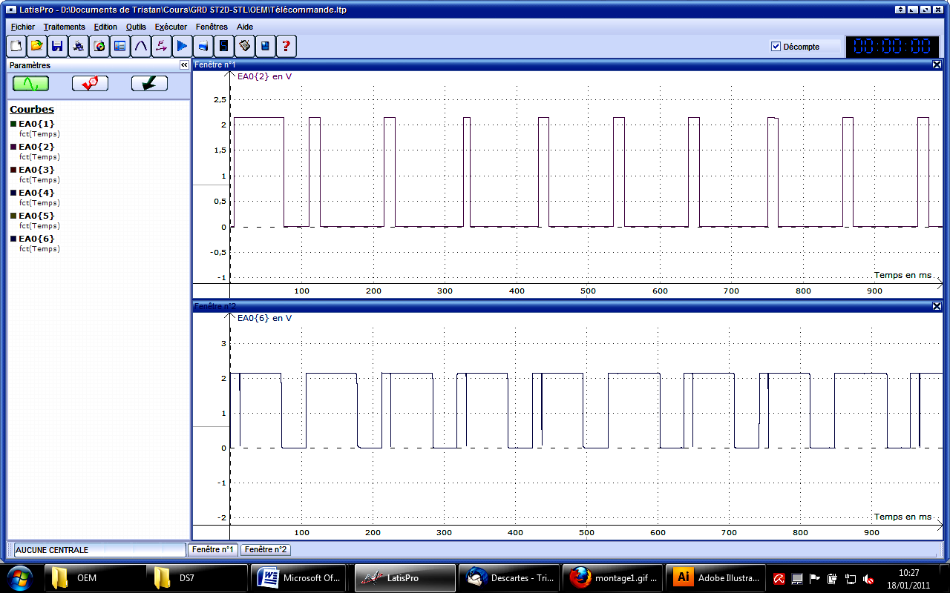

Conseil : l’enseignant pourra imposer les touches à étudier et les choisir de sorte que les signaux obtenus soient très différents.

Exemples de questions :
- Après les 100 premières ms, le signal reçu est temporellement périodique. Mesurer sa période, en déduire sa fréquence.
- Vu l’ordre de grandeur de la fréquence obtenue, peut-il s’agir de la fréquence des infrarouges émises par la télécommande ? Pourquoi ? Si non, que représente physiquement cette fréquence ?
- En suivant la même démarche, enregistrer le signal produit par la pression d’une autre touche de la télécommande. Afficher la représentation temporelle de ce nouveau signal dans une autre fenêtre graphique. Disposer les deux fenêtres graphiques l’une en dessous de l’autre, imprimer l’ensemble et coller les graphiques obtenus.
- Les deux signaux enregistrés présentent une partie commune : délimiter cette partie commune dans le graphique ci-dessus. À votre avis, à quoi sert-elle ?
- Décrire précisément les différences et les points communs entre les deux signaux enregistrés.

Réponse aux questions :
- On mesure : T = 106 ms donc f = 9,40 Hz.
- Cette fréquence est extrêmement faible et n’appartient à aucun des domaines connus pour les ondes électromagnétiques.
Il s’agit en fait de la fréquence du clignotement de la diode infrarouge
- Note : ce clignotement est visible lorsque que l’on filme la télécommande avec la WebCam, on pourra le montrer à nouveau aux élèves en corrigeant cette question.
- Voir graphiques ci-dessus.
- Les 100 premières ms sont communes à toutes les touches. On peut supposer qu’il s’agit du signal qui « réveille » le récepteur.
- Les signaux produits par deux touches différentes :
ont la même amplitude
ont la même fréquence (si l’on excepte la première partie de leur évolution)
sont constituées d’un motif différent.
- Complément : cette réponse extrêmement simpliste pose en fait le problème du codage utilisé par les télécommandes. On trouvera des infrmations détaillées sur le codage RC5 (le plus répandu) sur ce lien : http://kudelsko.free.fr/gradateur/rc5.htm
Le professeur jugera s’il est utile d’approfondir ces questions avec ses élèves.

► Pour conclure cette activité, on pourra compléter le document « Différentes ondes électromagnétiques et leurs applications » avec les OEM du domaine infrarouge.

